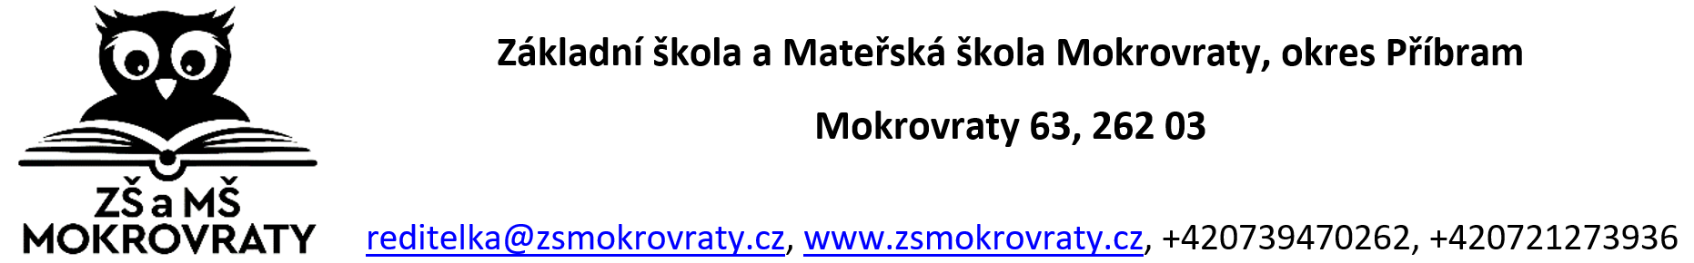

Prohlášení zákonných zástupců o bezinfekčnosti dítěte

Prohlašuji, že

Jméno příjmení

datum narození ,

je způsobilý/á zúčastnit se název mimoškolní vzdělávací akce
v termínu od do ,
zejména prohlašuji ve smyslu § 9 odst. 1, zákona č. 258/2000 Sb., o ochraně veřejného zdraví v platném znění, že ošetřující lékař nenařídil výše jmenovanému dítěti, které je v mé péči, změnu režimu, dítě nejeví známky akutního onemocnění a okresní hygienik ani ošetřující lékař mu nenařídil karanténní opatření. Není mi též známo, že by v posledních 14 dnech před odjezdem přišlo toto dítě do styku s osobami nemocnými infekčním onemocněním nebo podezřelými z nákazy.
Jsem si vědom(a) právních následků, které by mne postihly, kdyby toto mé prohlášení bylo nepravdivé.

Kontakt na zákonné zástupce:

Důležité informace zdravotníkovi (užívané léky, dieta) :

Toto prohlášení nesmí být staršího data, než jeden den před odjezdem na zotavovací pobyt.

V Mokrovratech dne Podpis zákonného zástupce:

